项目编号

2012年度高校系统牵手行动•成长计划
项目申报书

项 目 名 称 心·希望，同成长
项 目 负 责 人 王心一
所 在 学 校 上海对外贸易学院
填 表 日 期 2012年3月1日

共青团上海市委学校部
二○一二年二月
项目基本信息 | 负责人 | 王心一 |  |  |  | 性 别 |  | 女 |  | 出生年月 |  | 1992年3月
项目基本信息 | 高校全称 | 上海对外贸易学院 |  |  |  |  |  | 专业年级 |  | 人力资源管理大二
项目基本信息 | 现学历 | 本科在读 |  |  |  | 学 制 |  | 4年 |  | 入学时间 |  | 2010年
项目基本信息 | 项目全称 | “心·希望，同成长”
项目基本信息 | 结对小学 | 松江区薛家小学 |  |  |  |  |  |  |  | 受益人数 |  | 500人
项目基本信息 | 申报类别 | （ C ）A.经典伴读 B.艺体发展 C.学业辅导 D.其他类别
项目基本信息 | 通讯地址 | 上海市朱泾镇华光紫荆苑95号301 |  |  |  |  |  |  | 邮 编 |  | 201500
项目基本信息 | 通讯地址 |  |  |  |  |  |  |  | 手 机 |  | 13585629856
项目基本信息 | 指导老师 | 姓 名 |  |  | 张晴晴 |  |  |  | 单 位 |  | 上海对外贸易学院
项目基本信息 | 指导老师 | 职 务 |  |  | 工商管理学院分团委书记 |  |  |  | 手 机 |  | 13585556863
其他成员 | 姓 名 | 性 别 |  | 年 龄 |  |  | 学 历 |  | 所在单位
其他成员 | 邵明宸 | 男 |  | 20 |  |  | 本科在读 |  | 上海对外贸易学院
其他成员 | 黄晓宸 | 男 |  | 19 |  |  | 本科在读 |  | 上海对外贸易学院
其他成员 | 冯杰 | 男 |  | 20 |  |  | 本科在读 |  | 上海对外贸易学院
其他成员 | 杨梦婕 | 女 |  | 19 |  |  | 本科在读 |  | 上海对外贸易学院
其他成员 | 田宇东 | 女 |  | 19 |  |  | 本科在读 |  | 上海对外贸易学院
校团委
推荐意见
项目目的 |  |  | 以“互助、友爱、奉献、进步”的志愿者精神作为指导，帮助农民工子弟学生提高学习能力、改善学习环境、建立健康身心、感悟社会温暖，协助解决好义务教育阶段农民工子女的读书问题。  与此同时，扩大志愿者精神在当代大学生中的影响力，加强大学生的牺牲奉献意识，增强道德素养，引起社会对于弱势群体的关注，掀起全民志愿者风潮，同时使这凝聚中华千年文明和现代社会稳定发展的精神薪火相传，加快社会主义和谐社会建设的步伐。
项目的实际应用价值和现实指导意义 |  |  | - 公益性：  大量民工入沪，与之相应的是相当人数的民工子女，近年来，上海市政府采取了各项措施以结果他们在义务教育阶段的学习问题，但，在各方面他们相对简陋的学习环境，需要社会各界人士的援助。  “心·希望，同成长”项目将围绕“学业辅导”此项主题，以长期结对的形式帮助弥补民工子女在学业上面临的相关问题。  - 可行性：  因素分析：  1）结对学校现状：  薛家村小学为上海市松江区内的民工子弟小学，学校面临师资力量相对匮乏，学生除课堂无法从其他途径获得学习机会的现状。  2）“心连心”志愿者现状：  现“心连心”志愿者共有250名志愿者参与日常志愿者工作，每学期均有新的成员加入其中。“心·希望，同成长”项目与洞泾学校分校及华阳桥学校分校这两双农民工子弟学校已分别结对一个学年和一个学期之久，在平日的志愿者活动中得到了校方的大量肯定。“心连心”志愿者们已经成为一支能深刻体会来沪青少年所思所想的优秀志愿者队伍。  目标：  改善来沪青少年的学习现状，提高学习能力，激发学习兴趣，树立健康的心理，成长为德智全面发展的青少年。  活动形式：  1）“趣味学习大讲堂”  2）品味传统文化  3）心理成长，发掘自身潜力  - 示范性：  具不完全统计，上海共有330余所民工子弟学校，几乎所有学校都有着上述众多问题，大学生志愿者团队与其的结对将在很大程度上改善这一现状，同时将引起更多志愿者团队的关注，为更多民工子弟学生提供学习上生活上的帮助，将爱的纽带传递地更远。
项目计划与进度 |  |  | - 培养学习兴趣  活动时间：2012年3月起  活动形式：“趣味学习大讲堂”。  - 3月30日，通过发生在各学科上的有趣事件以及每个科目的延展性方面来激发学生们对于学习的热情。  - 4月6日，通过趣味数学、英语及语文等增加学生的想象力及学习兴趣。  - 品味传统文化  活动时间：2012年4月起  活动形式：以清明为活动背景，讲述中国传统节日的文化习俗，学习论语、孟子等中国古典文化，提高学生对于传统文化的认识，增强学生对于儒家及道家文化的学习，讲述学习技巧。  - 4月6日，讲述清明这一传统节日的由来，及中国千年以来的各类文化习俗。  - 4月13、20日，与受助者们共同分析孔子和孟子的经典语录，解剖作者的思想和寓意。  - 4月27日，针对古汉语学习，讲述学习技巧和方法。  - 树立健康心理，发掘自身潜力  活动时间：2012年5月至6月  活动形式：以“心理成长，发掘自身潜力”为活动主题的儿童节成长计划，为学生们开展以发现自我为主，同时提高学习能力的主题月活动。  - 5月4日，与校心理协会合作，共同为民工子弟学生开设别具一格的心理成长课程，通过益智类游戏激发学生对于内心的探索。  - 5月11、18、25日，对受助者的薄弱学科进行相关辅导。  - 6月1日，组织相关六一节活动，与学生们一起欢度六一儿童节，在活动中与他们共同体会成长的欢乐。  - 6月8日，本学期最后一次志愿者活动，与他们一同回顾几个月中所发现的问题，与大家一同想方法解决问题，为下学期的活动做好准备。
项目摘要 |  |  | 随着城市化的进程，越来越多的农民工开始涌入城市，寻找更多的可能性，与此同时，越来越多的民工子弟学生也由此而生，他们作为都市中的弱势群体，拥有比当地学生少得多的学习机会，但从他们纯净的眼神中你却能读出更强烈、更多对于未来的渴望。  “心·希望，同成长”项目以学业辅导为主题，旨在从学习能力、学习兴趣、身心成长各方面来改善松江区内两所结对民工子弟学校学生的学习现状。分别通过每周“趣味学习大讲堂”、“寻找、感悟、成长”、“一对一家教”三大板块，长期对其提供学习以及身心上的帮助。不仅解决学生在学业上的不足，更愿通过心理健康成长的课程培养学生在面对困境时的坚强意志力和勇气，正确认知学习跟生活两者的紧密关联，激发学习动力，更有效、有目标的学习。  活动以一切为关爱民工子弟学生为目标，结合全体“心连心”志愿者和校心理成长协会的力量，扩大牵手行动的影响力，让更多大学生加入其中，为更多民工子弟学生提供帮助。
项目详细内容  及经费预算 |  |  | 见附件一
评审意见 |  |  | 盖 章  年 月 日
注：若有其它补充材料，可以另附。

附件一：

项目详细内容及经费预算

活动项目 | 参与人数 | 所需经费 | 备注
“趣味学习  大讲堂” | 100人 | 3600元 | 每次参与活动志愿者给予20元路费津贴，进行4次活动，每次400元活动经费。
“品味传统  文化” | 50人 | 2000元 | 活动志愿者给予20元路费津贴，进行2次活动，每次500元活动经费。
“心理成长，发掘自身潜力” | 150人 | 12500元 | 每人每次20元路费津贴，每次25人参与，每学期25次
总计费用 | 18100元

附件二：

“心连心”志愿者简介

上海对外贸易学院 “心连心”志愿者服务队成立于2007学年，由07级工商管理专业学生夏鹏组织成立，由工商管理学院分团委组织开展活动。“心连心”志愿者工作项目主要分为“智力助残”、“心•希望，同成长”、“爱心帮困”三大部分，其受助对象分别为市区残疾人家庭的孩子、农民工子弟学校学生以及街道内家庭条件贫困的学生，三届队长带领400名志愿者在四个学年的努力下给无数家庭带来了温暖和希望。
2007年，“心连心”志愿者成立之初，我们与黄浦区残联合作开展了“智力助残”项目，此活动由上海市黄浦区残疾人协会主办，上海各大高校承办，由黄浦残联提供受助对象，每学年我们都会辅导10至12位初、高三学生，直至他们完成中高考后，再开始辅导下一批受助者。直至今日此项活动已开展了四年多时间，我们已为43户残疾人家庭的孩子提供义务家教。
活动以三个志愿者为一小组，与一个受助家庭结对的形式展开，无论寒暑假，每周小组成员轮流上门为他们提供义务家教服务。上一学年，有近60位志愿者参与市区活动，受助者人次达到20余人，这几年内，市区的志愿者工作始终有条不紊地进行着。为感谢上一年度的优秀志愿者，黄浦残联每年都会举行志愿者表彰大会，这是对我们“心连心”志愿者团队极大的肯定和认同。
在“心连心”活动的开展过程中我们渐渐发现这座城市里特殊的群体，他们跟随来沪打拼的父母来到这里，接触陌生的生活和学习环境。他们渴望着有与同龄人一样的学习机会，改善生活环境，实现自己的理想，但教育和户籍制度的限制让他们无法实现这些心愿，我们虽不能彻底改变他们的现状，但我们可以带给他们憧憬未来的希望以及面对生活的勇气。
在2010年，我们开始了“心•希望，同成长”项目，为那些农民工子弟学校的孩子们提供义务帮教。我们的志愿者活动形式主要分为每周六“爱之一对一家教”，与每月“爱之主题班会”活动，受助者为洞泾学校分校，车墩华阳桥学校的农民工子弟学生。现共有122名志愿者参与此项活动，帮助31名孩子最大限度地提高学习成绩。这里的一对一家教活动形式与“智力助残”部分相似，但由于家庭条件的限制，上课地点设置在洞泾学校分校教室。另外，每月由三十个志愿者组成的临时团队，会结合当下的热点，为每学校四个班的孩子们开展主题班会，在轻松的氛围中丰富他们课外生活，同时将为人处事之道传递给他们。
为扩展他们的知识量，我们开展了 “献出你的爱，为农民工子学校建立读书角”活动，得到外贸学子们的积极响应，共募得82本图书刊物，成功地将这根爱的纽带建立起来，让更多人关注他们的未来发展。
过去的四年，是累累硕果的四年，“心连心”志愿者团队收到了来自受助者家庭的锦旗和不计其数的感谢信，这不仅是一种荣誉的象征更是对志愿者工作的高度认同。而受助者们的感谢和收获是我们团队继续努力下去的源泉，这种收获是持久的、相互的、深刻的。孩子们在志愿者身上看到了对未来的信心，对自己的期待，对社会的回馈。而我们志愿者在孩子的身上看到了对未来的探索，对自己的砥砺和力求上进、坚韧不息的生活态度。
在“心连心”队伍的不断壮大过程中， 2009年，“心连心”志愿者与永丰街道也开始了“爱心帮困”活动的合作。这里的受助者分布在小学四年级至初中三年级，志愿者们每个周末在街道提供的活动室辅导学生，帮助他们解决课堂上遗留下的问题或者回家作业中的难题，在这两年多的合作时间里，我们的团队受到了受助者本人、家长和街道的肯定。但由于本学期受助者的减少，我们将团队的工作重心移至了“智力助残”和“心•希望，同成长”项目，希望可以利用有限的资源帮助更多孩子。
未来，我们的志愿者团队将秉承“心连心”创立初始的宗旨，不断提高团队素养和教学水平，加强对教育辅导领域的探求和认知，倾力扩大品牌影响力，让更多有着志愿者精神的人加入我们，让更多渴望知识改变命运的孩子能够获得求得真知的途径和勇气，能够让志愿者这一普通却不平凡的身份成为越来越多社会人的角色。

活动瞬间：

“心连心”志愿者对民工子弟学生的一对一家教辅导
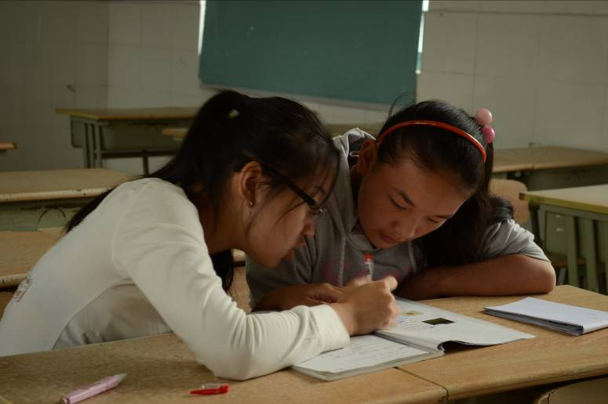

“心连心”志愿者与洞泾学生分校受助者的合影
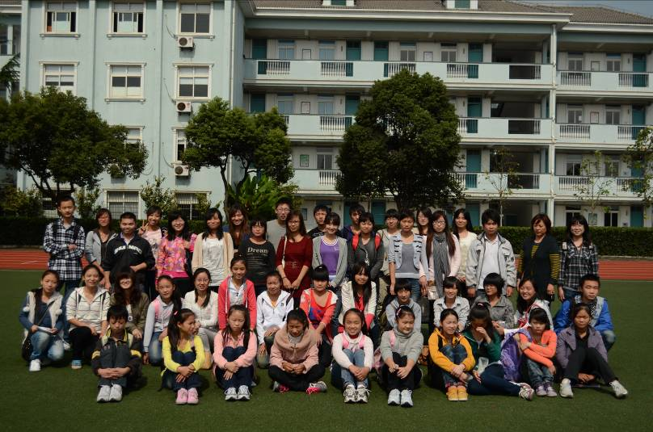

附件三：

2012年“冬日阳光”上海团员青年青春温暖行动总结

按照市委、市政府和团中央关于做好2012年元旦、春节期间有关工作要求，为进一步密切团青关系，服务青年民生，共青团上海市委员会拟在2012年元旦、春节期间开展“上海共青团牵手行动”——冬日阳光上海团员青年青春温暖集中活动，切实为有需要的青少年群体送温暖、献爱心。“心连心”志愿者积极响应上海共青团的号召，开展此项活动。
结合“心连心”志愿者“心·希望，同成长”项目，我们将活动的受助对象定为农民工子弟学校学生，这一个特殊的群体，希望能在这个春节到来之际，让他们将这份温暖带回家，与家人一同分享新春之喜。
2012年1月13日，“心连心”的四名志愿者带着6箱图书和学习用品来到位于松江区洞泾镇的洞泾学习分校，给他们送去冬日温暖。
春节将至，为能将中国的传统文化习俗更直观地展现给大家，志愿者在向同学们介绍完各地春节习俗后，将对联分发给每位同学，让他们用自己手中之笔亲自感受中国悠远的文化传统，用心写下对未来的美好期许。并在这个新旧交替之际，与他们共同回首过去的时光，大声的喊出感恩之声，在团队协作之中，学会沟通与信任。活动最后，志愿者们将各式图书、笔记本等送至每位同学手中，在兔子舞的欢乐节奏中冬日阳光活动画上了句点。
活动虽然在一片欢声笑语中结束了，但在此次活动中依旧存在一些遗憾。由于活动对象为农民工子弟学生，他们中的大多数需赶在春运之时同父母回家过年。活动开展当天很多同学已离开上海，这样的特殊性使我们无法将这份爱意传达给更多同学，这也成为此次“冬日阳光”活动的最大遗憾。但这样的遗憾，希望可以在写学期的“心·希望，同成长”项目中得以弥补，让他们接到这份迟来的温暖。
“传递爱，感悟爱”，我想是此次活动的最大意义所在，“心连心”志愿者们将心中满满的爱化为行动的力量，在活动的学习，互动，游戏中，渐渐将这份爱传递给孩子们。而爱与回报总是同时存在于每位志愿者心中，爱是他们的用心付出，而一张张笑脸是他们所收获的回报。
每一次活动都是一次传递爱的过程，只有这样接连不断的继续，才能将这份薪火代代相传。而我们大学生是未来的社会支柱，只有让这份关爱在他们心中不断滋长，才可将爱散满华夏之地。

活动瞬间：
志愿者们为民工子弟学生带去崭新的图书
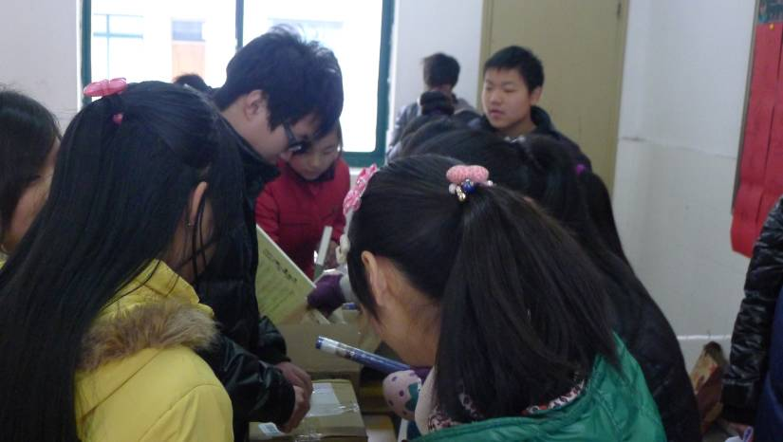

弘扬传统文化意识，学生们亲手书写对联
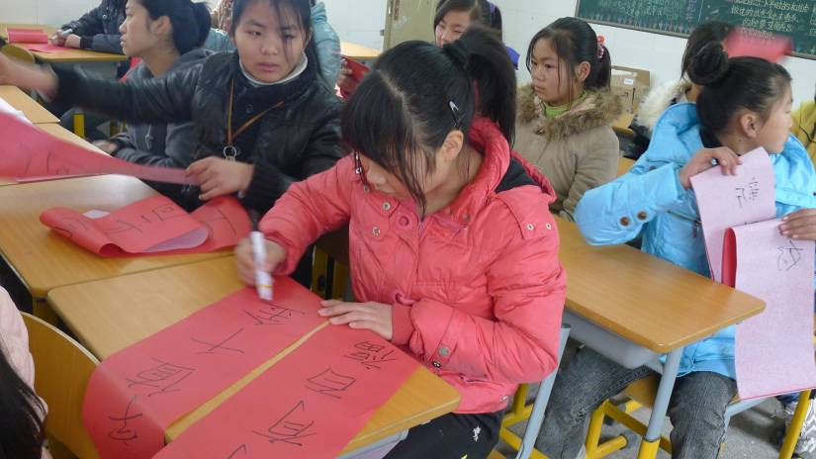

附件四：

写给上海对外贸易学院“心连心”志愿者感谢信
亲爱的“心连心”志愿者：
你们好。我们华阳桥学校分校是一所农民工随迁子女初中。由于种种原因，我们的孩子学习基础差，学习成绩不甚理想，但他们渴望学习。本学期初，当孩子们听到你们要来校为他们义务补课时，高兴不已。
志愿者同学们，一学期来，你们在学习之余，放弃休息，利用双休日义务为我校学生补课，这不仅仅是你们爱心的体现，也是你们对农民工随迁子女和他们的父母的极大帮助，更是对我们学校工作的支持和鞭策，我们深受感动。你们对农民工随迁子女的爱心奉献是无价的。希望你们继续坚持和发扬心连心志愿者的无私奉献精神，做农民工子女的贴心人，为农民工随迁子女的教育贡献你们的力量。
最后，为你们无私的付出表示真挚的感谢。

此致
敬礼
松江区华阳桥学校分校

2011年6月30日

写给“心连心”团队的感谢信

尊敬的刘根春书记：
您好！
日前，贵校“心连心志愿者服务部”84名成员，怀揣一颗热忱的心，来为我校外来务工子弟进行辅导，他们不辞辛苦，辗转乘公交车来到这里给孩子们上课。虽然他们的教学经验不足，但他们的热情是成功的一半。同学们都表示大哥哥大姐姐们上课认真、讲解耐心且知识丰富。另外，他们还给学生开展了爱心主题班会活动，与学生畅谈、交流，提高了同学们的学习兴趣，使他们对未来充满了信心。
在此，我们对贵单位的爱心活动表示衷心的感谢并致以崇高的敬意。希望你们的爱心活动能给予农民工子弟更多的帮助。

此致
敬礼

洞泾学校分校

2011年10月20日

